1 Criando o projeto

composer create-project laravel/laravel nomedoprojet

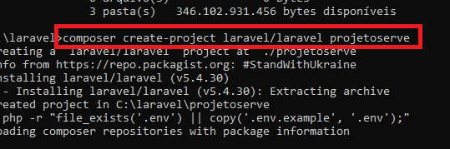

2 roda o servidor





Faz o teste

<http://127.0.0.1:8000>

|  |
| --- |
| **criar o banco de dados:**  create database dbpw3  create table tbLaboratorio(  idLaboratorio int primary key AUTO_INCREMENT,  laboratorio varchar(50)  );  insert into tblaboratorio values  (null,'Lab01'),  (null,'Lab02'),  (null,'Lab03'),  (null,'Lab04'); |

Vai para classe .env e configure

|  |
| --- |
|  |

Cria a classe resource

php artisan make:controller LaboratorioController –resource

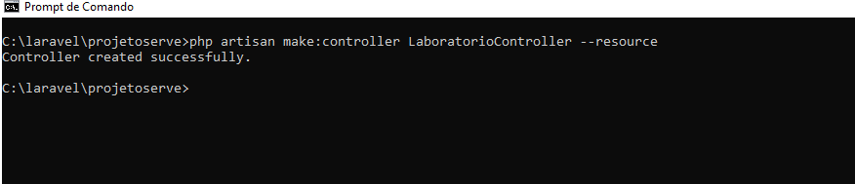

Cria a Rota para acessar a classe e testar

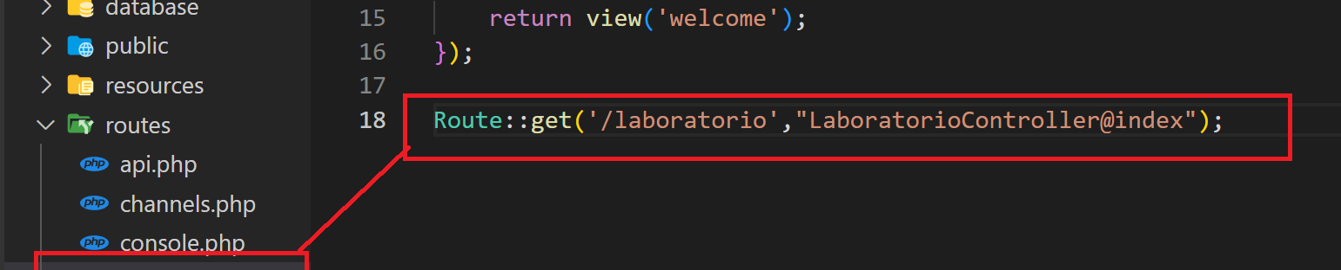

Agora testar no navegador

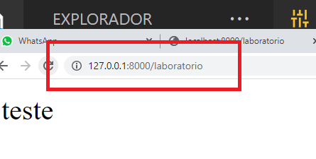

**Criar a classe model**

|  |
| --- |
|  |

Vai para a página LaboratórioController e coloque

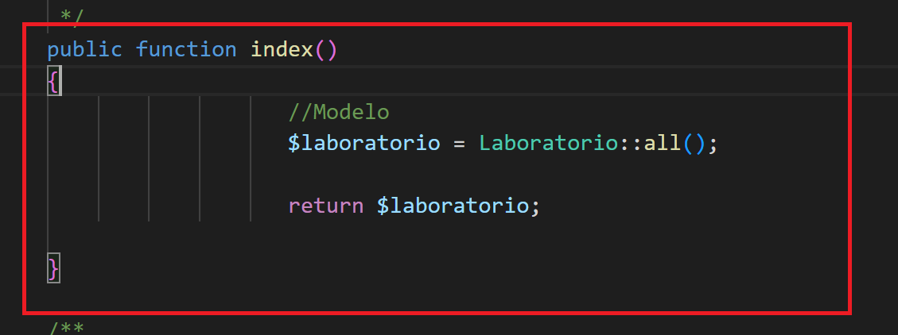

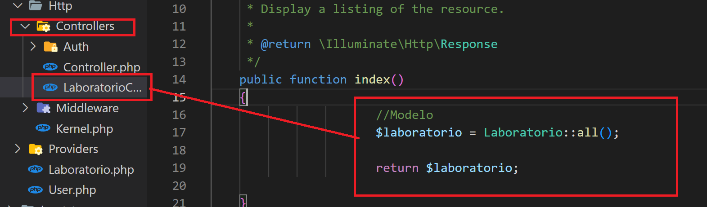

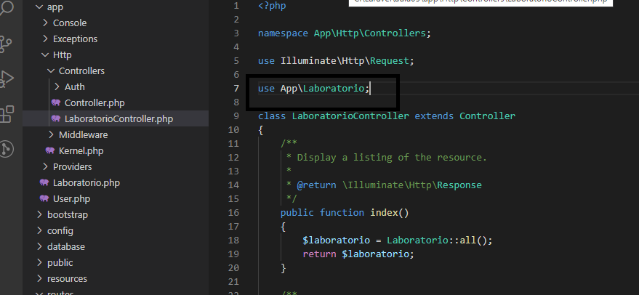c

Ao final deve ser Exibido o código na tela

